муниципальное бюджетное общеобразовательное учреждение «Трубчевская основная общеобразовательная школа»
303153, Орловская область, Болховский район, д. Новый Синец, ул. Зелёная, дом 11, т.8(48640)2-66-24
__________________________________________________________________________
«Утверждаю»
Директор школы
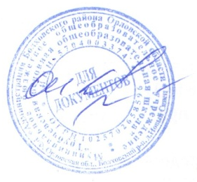 /Киреева О.И./
Приказ №164 –ОД от 25.09.2025г.

График проведения родительских собраний по подготовке выпускников к ОГЭ (ГИА)
на 2025-2026 уч.год
№ п/п | Дата | Ответственный
1 | 06.11.2025г. | Чаркина Н.В.
2 | 19.12.2025г. | Чаркина Н.В.
3 | 13.02.2026г. | Чаркина Н.В.
4 | 17.04.2026г. | Чаркина Н.В.
5 | 15.05.2026г. | Чаркина Н.В.

